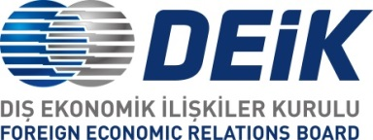
TÜRKİYE-MOLDOVA İŞ KONSEYİ

EK-1:

T.C. Başbakanı Sayın Binali Yıldırım’ın Moldova Ziyareti Çerçevesinde Özel Sektör Heyet Programı

5 – 6 Mayıs 2017, Kişinev

Taslak Program
5 Mayıs 2017, Cuma
12:00 | Atatürk Havalimanı Dış Hatlar Terminali’nde Buluşma
14:00 – 15:30 | İstanbul – Kişinev Uçuşu (Özel Uçak)
15:30 – 16:30 | Havalanı – Otel Transferi-Yerleşme
17:30 – 19:30 | Şehir Turu
19:30 – 21:30 | Akşam Yemeği
22:30 – 23:30 | Sayın Başbakanın Katılımıyla İstişare Toplantısı
6 Mayıs 2017, Cumartesi
09:30 – 12:00 | İş Forumu ve İkili Görüşmeler
12:00 – 13:00 | Öğle Yemeği
13:00 – 15:00 | Serbest Zaman
17:00 – 18:30 | Kişinev – İstanbul Uçuşu (Özel Uçak)

